附件

广东省执业兽医电子证照获取操作指南

一、广东省政务服务网（可下载）
1.打开广东政务服务网，网址https://www.gdzwfw.gov.cn/，右上角登录后进入用户中心。

2.点击个人中心，选择我的证件资料→证照证明

3.选择执业兽医资格证书，点击右下角下载按钮下载。

二、粤省事小程序
1.在微信中搜索“粤省事”，登录后在屏幕上访搜索框搜索“添加证照”。

2.选择“电子证照”。
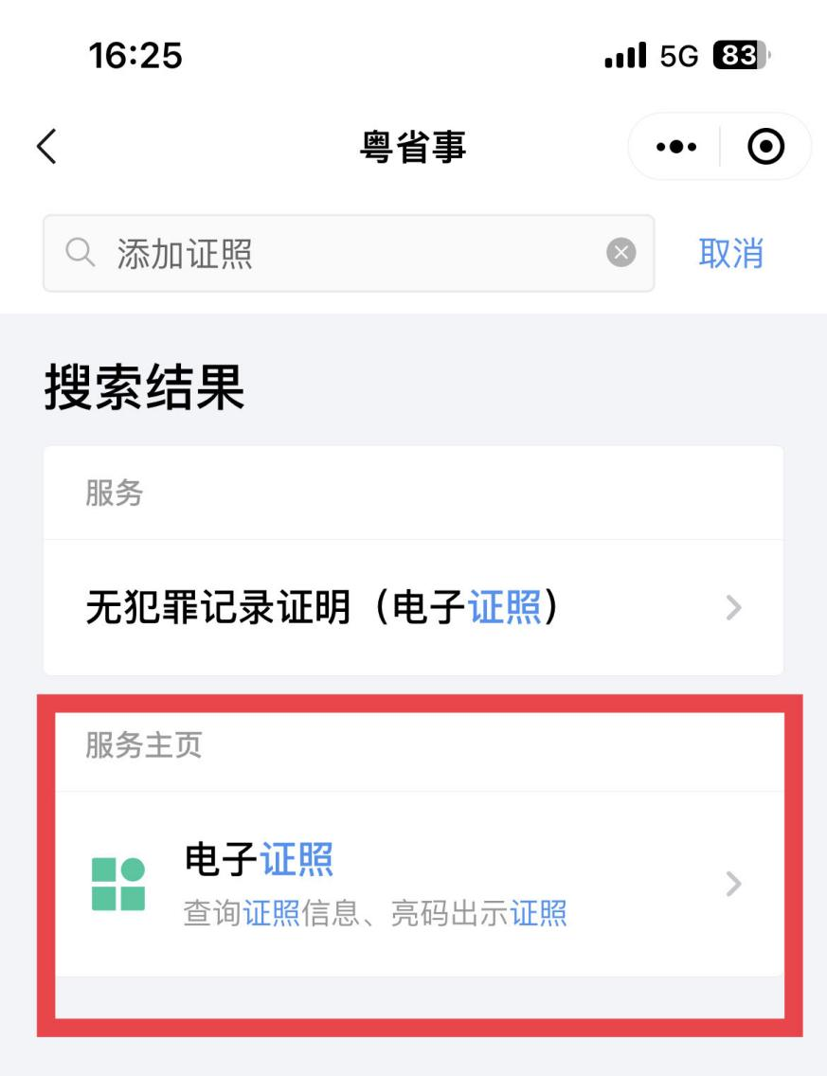

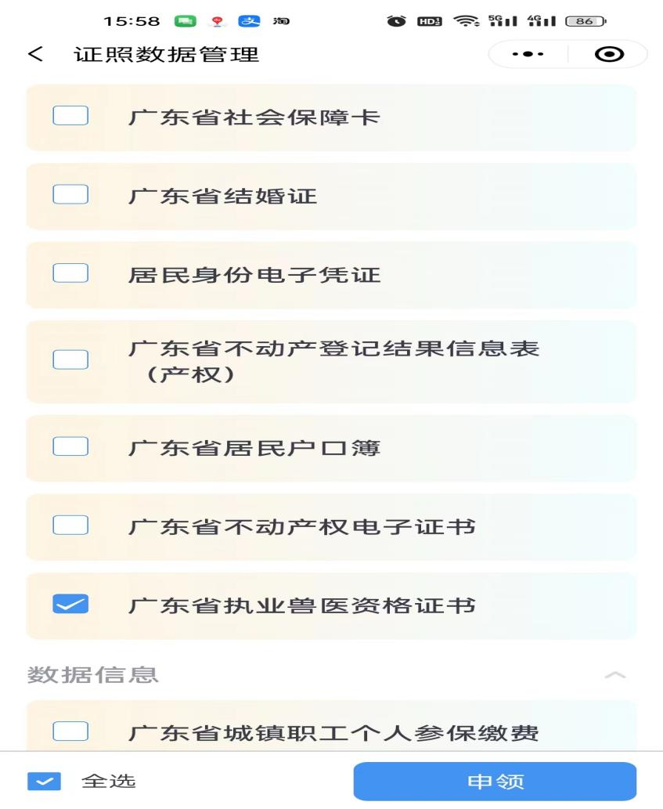
3.点击“去申领”，选择“广东省执业兽医资格证书”后，点击认领即可。

